令和５年１０月１2日

皆様のご回答が、価格転嫁に向けた第一歩。

中小企業庁
２０２３年９月「価格交渉促進月間」
フォローアップ調査へのご協力のお願い

価格交渉・転嫁を実現しやすい環境づくりに向けて、皆様の状況を正確に把握することが重要です。

皆様の積極的なご回答１つ１つが、価格転嫁に向けた大きな一歩になります。ぜひ、ご協力をお願いします。

【対象の方】
中小企業庁から発出している以下のはがきを受け取られた方
※回答された方の情報及び回答内容が公開もしくは他社に提供されることはございません。
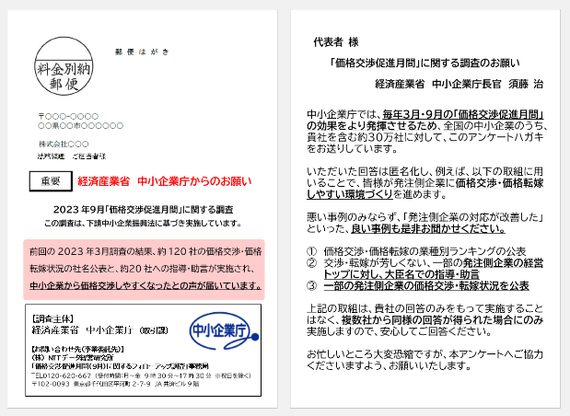

【本依頼に関する問い合わせ先】
経済産業省 中小企業庁事業環境部取引課
TEL:03-3501-1669

